1. PL- 8.2.2021- 0.A -CHORÝ MACÍK
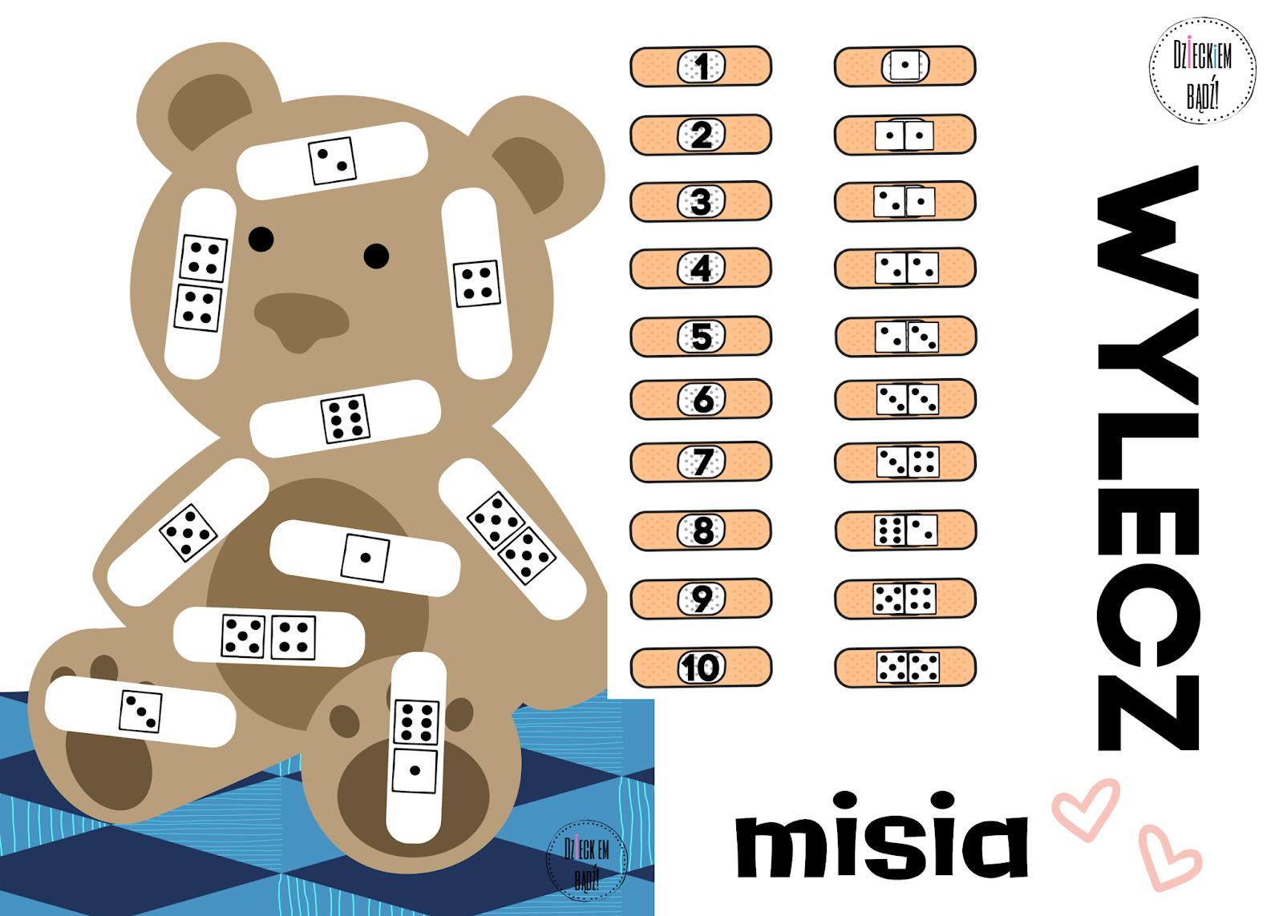
ÚLOHA: Ošetri macka. Vystrihni nálepky s číslami a nalep ich na náplasť s bodkami. Prilep iba na časť.

2.PL- 8.2.2021- 0.A - vyfarbi daný počet

3.PL- 8.2.2021- 0.A

PL - vyfarbi daný počet Meno: _________________

3
4
2
1
5

